L1_3.1 Die while-Schleife

(I) Problemstellung
Starten Sie die Programmierumgebung PythonKara und platzieren Sie eine Reihe mit fünf Kleeblättern und einen Käfer in einer Welt mit 10 x 10 Feldern (siehe Abb.).
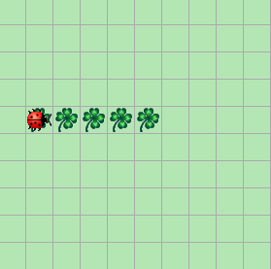
Der Käfer Kara steht auf dem ersten Kleeblatt und soll so lange vorwärts gehen, bis er nicht mehr auf einem Blatt steht.

1 Überlegen Sie:

- Wie können Sie das Problem mithilfe der bisher kennengelernten Programmstrukturen
lösen?
- Funktioniert Ihre Lösung – ohne Veränderungen am Programm vorzunehmen – auch dann, wenn der Käfer kara 3 (oder 5, oder 8 oder 10) Kleeblätter vor sich hat?
- Wie könnte ein Programm aussehen bzw. was müsste eine Programmstruktur können, damit Sie das Problem lösen können?

Hinweis: Beachten Sie zur Bearbeitung der folgenden Aufgabenstellung das Informationsmaterial
L1_3 Information while-Schleife.docx.

2 Erstellen Sie ein Struktogramm zur Lösung des beschriebenen Problems und kodieren Sie die Lösung.
Speichern Sie Ihre Ergebnisse im Ordner meineErgebnisse unter den Namen
L1_3_1_while_Schleife.stg (Struktogramm)
L1_3_1_while_Schleife.world und L1_3_1_while_Schleife.py (Programm)

